**BELEGARBEIT**

**im Modul „Software Engineering I“**

**bearbeitet von**

**Gruppe 6:**

**Anxhela Merko s73889**

**Kateryna Shylina s73996**

**Laura Claußnitzer s73969**

**Maximilian Mödlich s73932**

**Oksana Tsurkan s74011**

1. Dokumentieren Sie alle Anforderungen nach dem Schema funktionale, Qualitätsanforderungen, Rahmenbedingungen.

**Funktionale Anforderungen**

* Stündliche Information des Wachdienstes erfolgt zwischen 22 und 6 Uhr über anwesende MA
* MA kann sich vorher Urlaubsinformationen anzeigen lassen.
* MA kann offene, abgelehnte und genehmigte Urlaubsanträge stornieren.
* MA kann einen Urlaubsvorschlag von Abteilungsleiter annehmen oder stornieren.
* Abteilungsleiter kann Urlaubsantrag genehmigen, ablehnen und Urlaubsvorschlag unterbreiten.
* Der Abteilungsleiter kann sich die Urlaubsinformation seiner Abteilung anzeigen lassen.
* Sachbearbeiter der Personalabteilung kann die Krankmeldung von MA erfassen.
* Abteilungsleiter kann Gesamtbilanz, Urlaubszeitbilanz und aktuelle Anwesenheitsliste über seine Abteilung anfordern.

**Qualitätsanforderungen**

* SW-System korrigiert bei der Erfassung der Krankmeldung die Urlaubsdaten automatisch.
* Erstellung einer detaillierten Arbeitsauswertung erfolgt für jeden MA am Ende jeder Woche und wird dem MA per Email gesendet.
* SW-System hat Zugriff auf betriebsinternen Jahreskalender.

**Rahmenbedingungen**

* **Technisch**
* SW-System hat Zugriff auf betriebsinternen Jahreskalender.
* **Organisatorisch**
* Jeder MA hat ein MA-ID und ein Gültigkeitsmerkmal.
* Nicht gültige MA-Ausweise werden vom System zurückgewiesen.
* Die MA können das Gebäude mehrmals am Tag betreten und verlassen.
* MA beantragen Urlaub beim Abteilungsleiter ihrer Abteilung.
* Das Arbeitskonto wird kumulativ vom Beginn des Arbeitsverhältnisses angeführt.
* Arbeitstag = 8 Stunden
* Arbeitswoche = 40 Stunden

2. Erstellen Sie ausgehend davon eine Tabelle, die den Überblick über die voneinander unabhängigen funktionalen Anforderungen an das SW-System gibt.

|  |  |  |  |  |  |
| --- | --- | --- | --- | --- | --- |
| **Ereignis** | **Funktion** | **Eingabedaten** | **Ausgabedaten** | **Bemerkung** | **Gruppierung** |
| MA möchte Firmengebäude betreten. | Firmengebäude betreten | MA_Ausweis | -  alternativ  Eintrittszurückweisung | MA kann das UN mehrmals am Tag betreten.  *Mitteilung (Eintritt)*  Nicht gültige Mitarbeiterausweise werden zurückgewiesen. | **Anwesenheit erfassen** |
| MA möchte Firmengebäude verlassen. | Firmengebäude verlassen | MA_Ausweis | -  alternativ  Austrittszurückweisung | MA kann das UN mehrmals am Tag verlassen. |
| Stündliche Information des Wachdienstes  zw. 22 – 6 Uhr. | Anwesenheit der MA zwischen 22 – 6 Uhr erfassen | MA_ID | - | Anwesenheitserfassung erfolgt stündlich. |
| MA möchte seine Urlaubsinformation  sehen. | Urlaubsinformation anzeigen | MA_ID | Urlaubsinformation | Enthält Information über verbrauchte u. verbleibende Urlaubstage.  Stornierte Urlaubsanträge werden nicht angezeigt. | **Urlaub planen** |
| MA will Urlaub beantragen. | Urlaub beantragen | Urlaubswunsch | -  alternativ  Fehlermeldung | Wird beim zuständigen Abteilungsleiter beantragt.  Fehlermeldung, wenn der MA keine Urlaubstage mehr hat. |
| MA will Urlaubsantrag stornieren. | Urlaubsantrag stornieren | MA_ID,  U_ID | -  alternativ  Fehlermeldung | MA kann offene/abgelehnte/genehmigte Urlaubsanträge stornieren.  Fehlermeldung falls Urlaubsantrag schon angetreten ist. |
| AL will offene Urlaubsanträge anschauen | Offene Urlaubsanträge anzeigen | Abt_ID | Offene Urlaubsanträge |  |
| AL will den Urlaubsantrag ablehnen. | Urlaubsantrag ablehnen | U_ID | - | Urlaubsantrag wird nicht mehr angezeigt/wird gelöscht. |
| AL will den Urlaubsantrag genehmigen. | Urlaubsantrag genehmigen | U_ID | - | - |
| AL möchte einen Urlaubsvorschlag unterbreiten. | Urlaubsvorschlag  unterbreiten | Urlaubswunsch | -  alternativ  Fehlermeldung | Kann auch unabhängig von gestellten Urlaubsantrag sein. |
| MA will Urlaubsvorschlag bestätigen. | Urlaubsvorschlag bestätigen | U_ID | - | - |
| MA will Urlaubsvorschlag ablehnen. | Urlaubsvorschlag ablehnen | U_ID | - | - |
| Sachbearbeiter erfasst Krankmeldungen. | Krankheitsdaten erfassen | Krankenschein,  MA_ID | - | Die Urlaubsdaten werden automatisch korrigiert. | **Krankheitsdaten**  **erfassen** |
| Arbeitszeitauswertung wird erstellt. | Arbeitszeitauswertung erstellen | - | - | Wird am Ende jeder Woche erstellt.  Das Konto wird kumulativ vom Beginn des Arbeitsrechtsverhältnisses an geführt | **Anwesenheit auswerten** |
| AL fordert Gesamtzeitbilanz  an. | Gesamtzeitbilanz  anzeigen | Abt_ID, MA_ID | Gesamtzeitbilanz | Wird in absoluten und prozentualen Werten ausgegeben | **Zeit auswerten** |
| AL fordert Urlaubszeitbilanz an | Urlaubszeitbilanz anzeigen | Abt_ID, MA_ID | Urlaubszeitbilanz |  |
| AL fordert Anwesenheitsliste an | Anwesenheitsliste anzeigen | Abt_ID, MA_ID | Anwesenheitsliste |  |

3. Definieren Sie die Struktur aller Eingangs‐ und aller Ausgangsdaten.

|  |  |  |
| --- | --- | --- |
| **MA_Ausweis (Mitarbeiterausweis) =**  MA_ID  + Gültigkeitsmerkmal  +1{Name}n  + 1{Vorname}n | **MA_ID** =  + Gültigkeitsmerkmal  +1{Name}n  + 1{Vorname}n  + Anschrift  + Geschlecht  + Geburtsdatum  +Abt_ID  +Arbeitsstelle | **Eintrittszurückweisung** =  MA_ID ungültig beim Eintreten in das Gebäude |
| **Austrittszurückweisung** =  MA_ID ungültig beim Austreten aus dem Gebäude | **Urlaubswunsch =**  Startdatum  +Enddatum  +MA_ID | **Urlaubsvorschlag = Urlaubswunsch** |
| **Urlaubsinformation =**  Startdatum  +Enddatum  +MA_ID  +U_ID  +Status (abgelehnt | genehmigt | unterbreitet)  +bereits verbuchte Urlaubstage  +verbliebene Urlaubstage | **Krankenschein =**  +Name  +Vorname  +Startdatum  +Enddatum | **Gesamtzeitbilanz (Ausgabe absolut und prozentual) =**  Sollarbeitszeit  + Tatsächliche Arbeitsstunden  + Urlaubstage  + Krankheitstage  + Überstunden |
| **Urlaubszeitbilanz** =  Zeitraum  + beantragte Urlaubstage absolut bezogen auf Gesamtarbeitszeit  + beantragte Urlaubstage prozentual bezogen auf Gesamtarbeitszeit  + Abteilung | **Aktuelle Anwesenheitsliste** =  + MA_ID + Eintrittszeit  + Zeitraum  + Austrittszeit |

4. Erstellen Sie ein Kontextdiagramm. 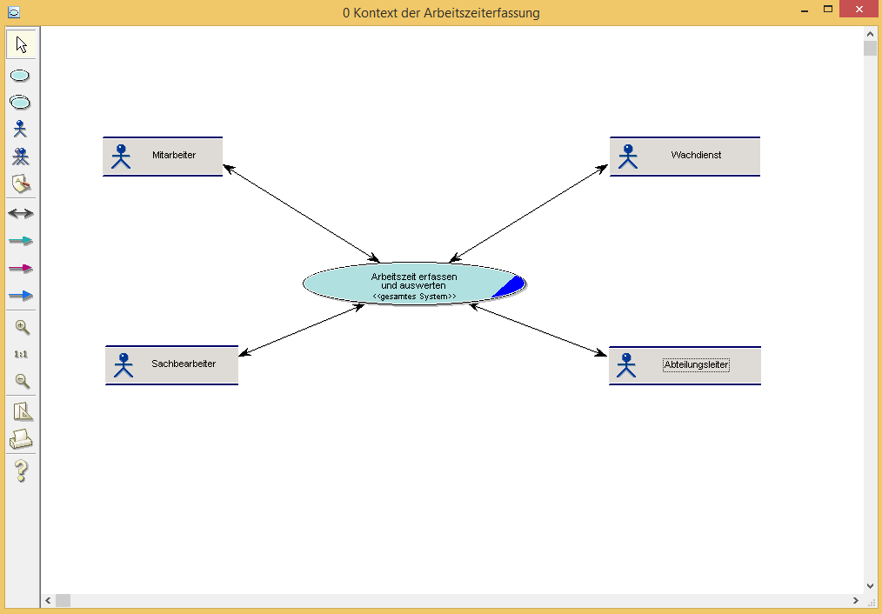

5. Erstellen Sie ein Anwendungsfalldiagramm, das den Überblick über grobe Funktionalitäten gibt in Konsistenz zu Aufgabe 2.

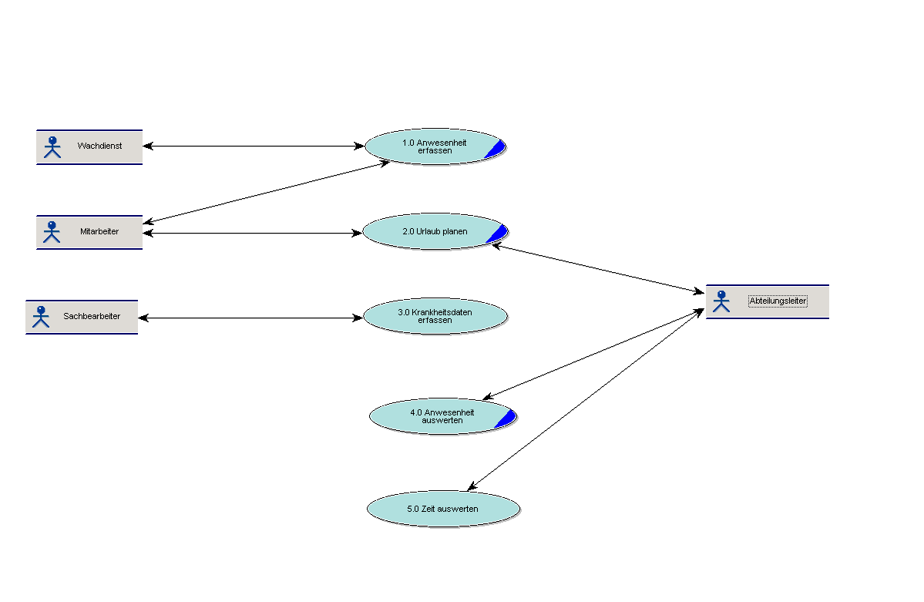

6. Detaillieren Sie eine der groben Funktionalitäten in einem weiteren Anwendungsfalldiagramm so, dass die weitere Verfeinerung zu Abhängigkeiten führen würde. 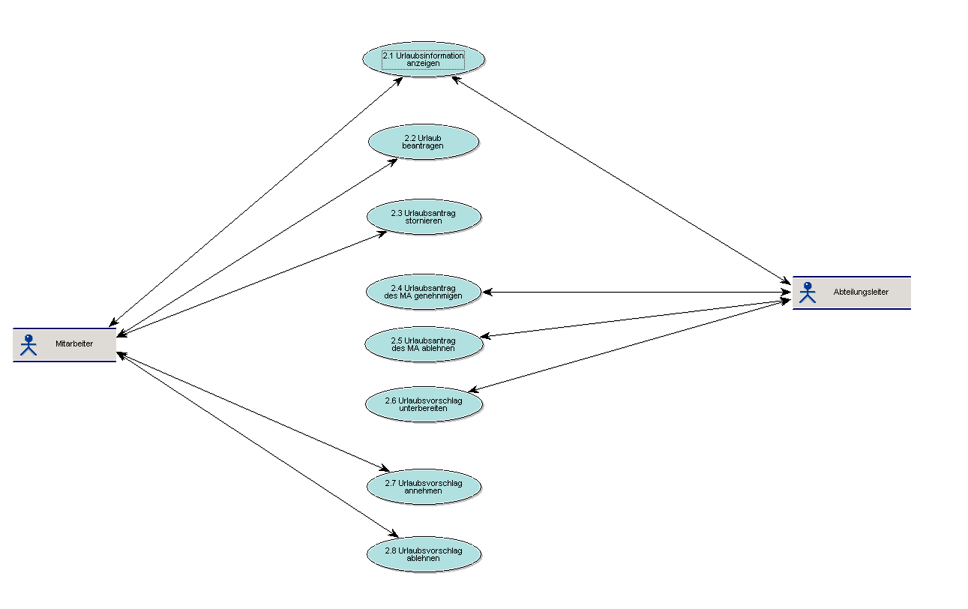

7. Beschreiben Sie je Gruppenmitglied einen der kleinsten von anderen unabhängigen Anwendungsfälle textlich, grafisch in einem Aktivitätsdiagramm und unter Verwendung einer Satzschablone (nach Chris Rupp).

1. Anxhela Merko, Anwendungsfall: Urlaubsvorschlag unterbreiten

* Aktivitätsdiagramm:

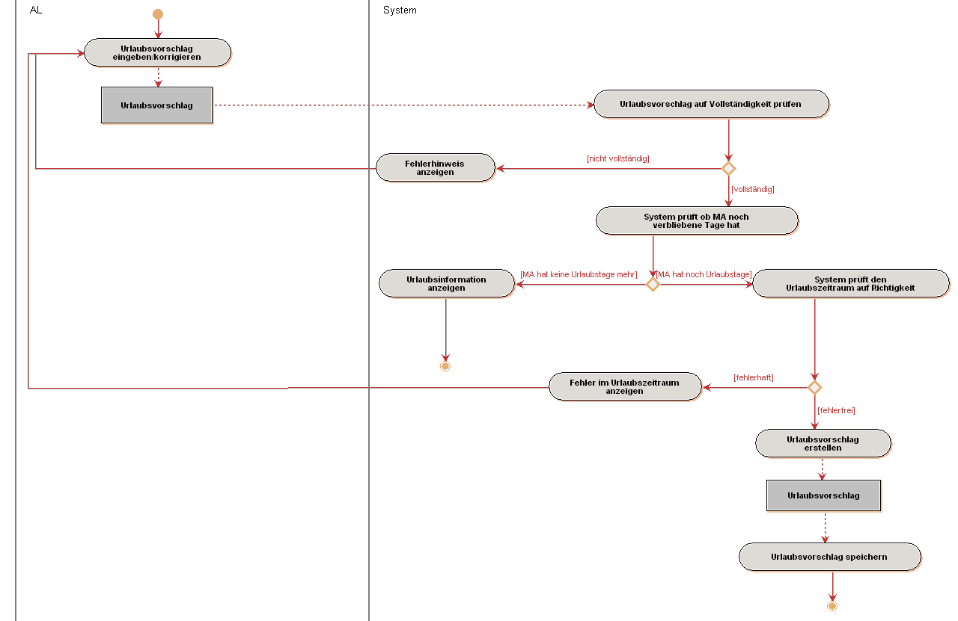

* textliche Beschreibung:

# Kurzbeschreibung

AL möchte Urlaubsvorschlag unterbreiten.

# Akteur

Abteilungsleiter, Mitarbeiter

# Vorbedingungen

* AL ist angemeldet.
* Urlaubsvorschlag ist vollständig
* Urlaubszeitraum ist richtig eingegeben worden (Urlaubszeitraum überschneidet sich nicht mit einem anderen schon vom AL vorgeschlagenen Urlaub und Urlaubszeitraum ist nicht länger als die gesamten Urlaubstage, die der MA noch hat)

## Urlaubsvorschlag =

## Startdatum

## +Enddatum

## +MA_ID

# Nachbedingungen

Urlaubsvorschlag ist gespeichert

# Trigger

Urlaubsvorschlag

# Szenarios

## Hauptszenario (Standardablauf): Urlaubsvorschlag ist vollständig, MA hat noch verbliebene Urlaubstage und Urlaubszeitraum ist richtig eingegeben worden

* + 1. AL gibt Urlaubsvorschlag ein.
    2. System prüft, ob Urlaubsvorschlag vollständig ist.
    3. System prüft, ob der MA noch verbliebene Urlaubstage hat.
    4. System prüft, ob der Urlaubszeitraum richtig eingegeben worden ist.
    5. System erstellt Urlaubsvorschlag.
    6. System speichert Urlaubsvorschlag.

## Alternatives Szenario (Erweiterung oder Variante des Standardablaufs): Urlaubsvorschlag ist nicht vollständig.

* + 1. Siehe 6.1.1.
    2. Siehe 6.1.2.
    3. Fehlerhinweis anzeigen
    4. Siehe 6.1.1. - …

## Alternatives Szenario: Urlaubsvorschlag ist vollständig und MA hat keine verbliebenen Urlaubstage mehr

* + 1. Siehe 6.1.1.
    2. Siehe 6.1.2.
    3. Siehe 6.1.3.
    4. System zeigt Urlaubsinformation an.
    5. Vorgang wird beendet

## Alternatives Szenario: Urlaubsvorschlag ist vollständig, MA hat noch verbliebene Urlaubstage und Urlaubszeitraum ist nicht richtig eingegeben worden

* + 1. Siehe 6.1.1.
    2. Siehe 6.1.2.
    3. Siehe 6.1.3.
    4. Siehe 6.1.4.
    5. Fehler im Urlaubszeitraum anzeigen
    6. Siehe 6.1.1. - …

# Weiterführende Informationen

Keine.

* Satzschablone nach Chris Rupp

1. Das SW-System muss dem AL die Möglichkeit bieten, einen Urlaubsvorschlag, unabhängig von einem gestellten Urlaubsantrag eines MA, zu unterbreiten.
2. Das SW-System muss fähig sein, auf die Vollständigkeit des Urlaubsvorschlags zu prüfen.
3. Nur wenn der Urlaubsvorschlag vollständig ist und der MA noch verbliebene Urlaubstage hat, muss das SW-System dem AL die Möglichkeit bieten, einen Urlaubsvorschlag zu unterbreiten.
4. Das SW-System muss fähig sein, zu prüfen, ob der MA noch verbliebene Urlaubstage hat.
5. Wenn der MA keine verbliebenen Tage mehr hat, soll das SW-System fähig sein, die Urlaubsinformation des MA anzuzeigen.
6. Nur wenn der MA keine verbliebenen Urlaubstage mehr hat, muss das SW-System fähig sein, den Vorgang zu beenden.
7. Das SW-System muss fähig sein, auf die Richtigkeit des vom AL eingegebenen Urlaubszeitraums zu prüfen.
8. Nur wenn der Urlaubsvorschlag vollständig ist, der MA noch verbliebene Urlaubstage hat und der vom AL eingegebene Urlaubszeitraum richtig ist, muss das SW-System dem AL die Möglichkeit bieten, einen urlaubsvorschlag zu unterbreiten, den Urlaubsvorschlag zu erstellen und zu speichern.
9. Kateryna Shylina, Anwendungsfall: Gebäude betreten

* Aktivitätsdiagramm:

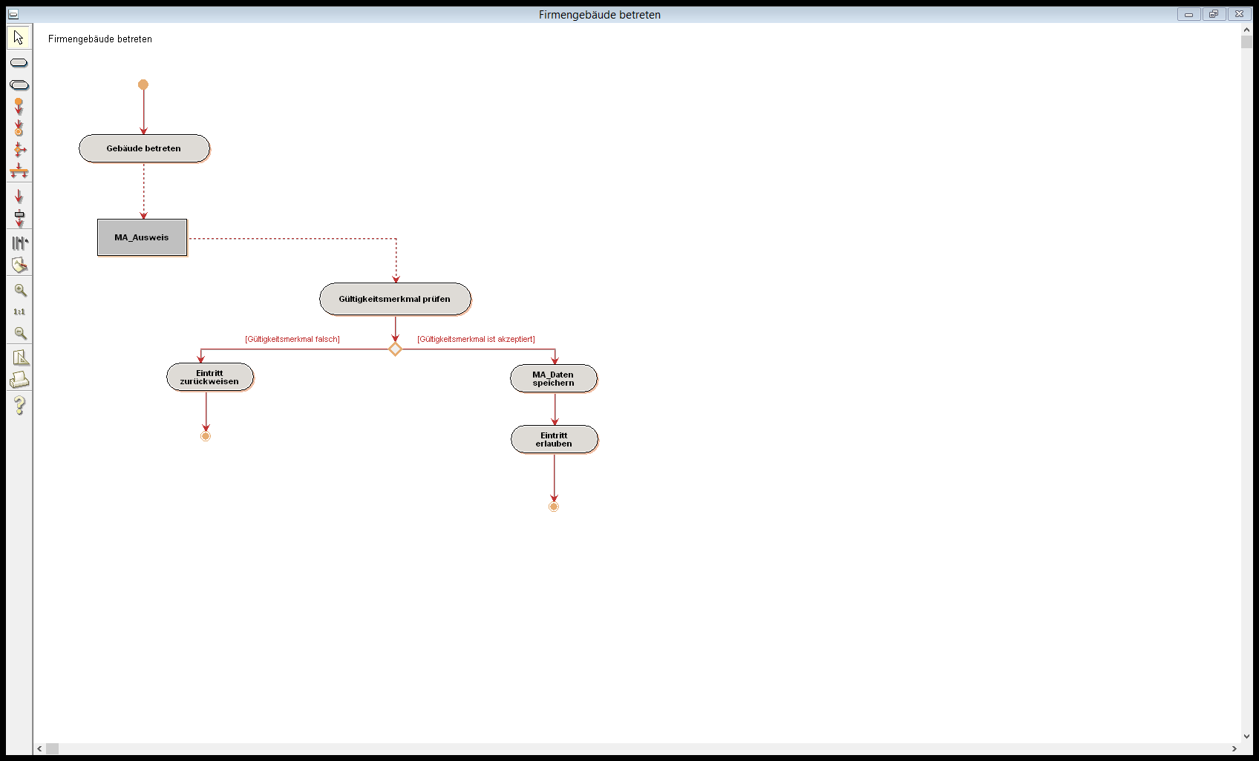

* textliche Beschreibung:

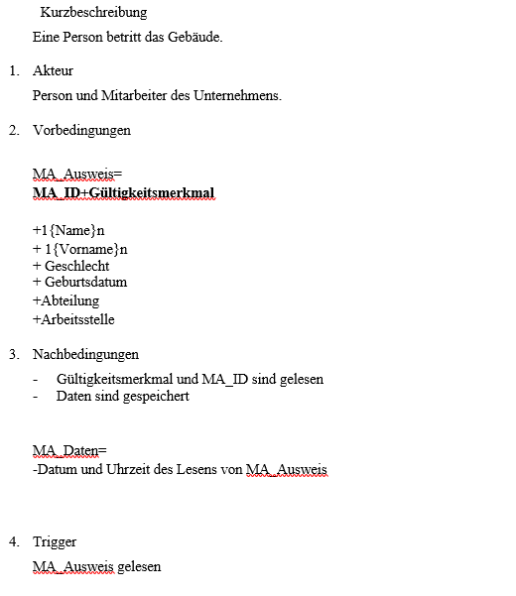

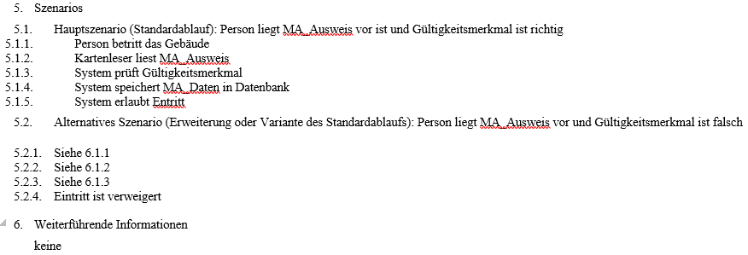

* Satzschablone nach Chris Rupp:

Das SW-System muss fähig sein, jedem Mitarbeiter das Betreten und Verlassen des Firmengebäudes mehrmals täglich erlauben und dabei die MA_Daten speichern.

1. Laura Claußnitzer, Anwendungsfall: Krankheitsdaten erfassen

* Aktivitätsdiagramm:

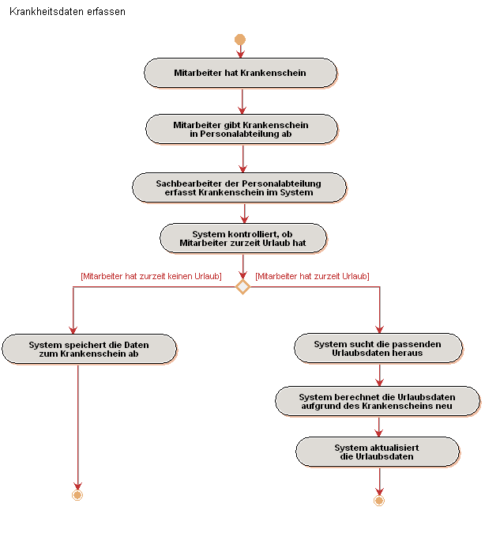

* textliche Beschreibung:

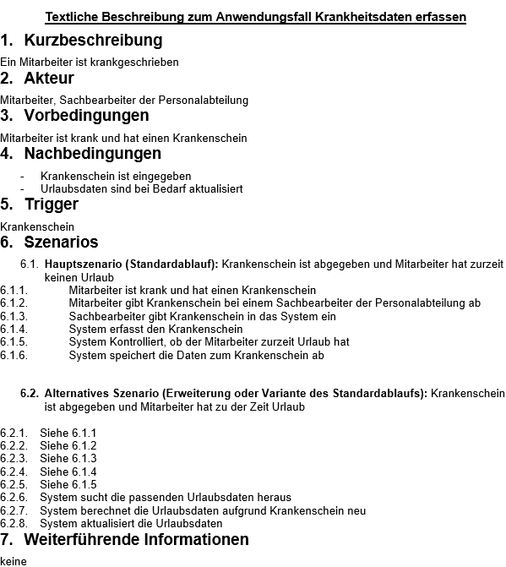

* Satzschablone nach Chris Rupp:

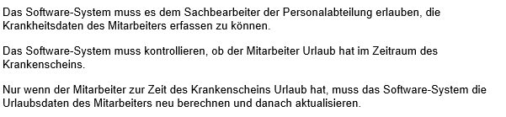

1. Maximilian Mödlich, Anwendungsfall: Urlaubsinformation anzeigen

* 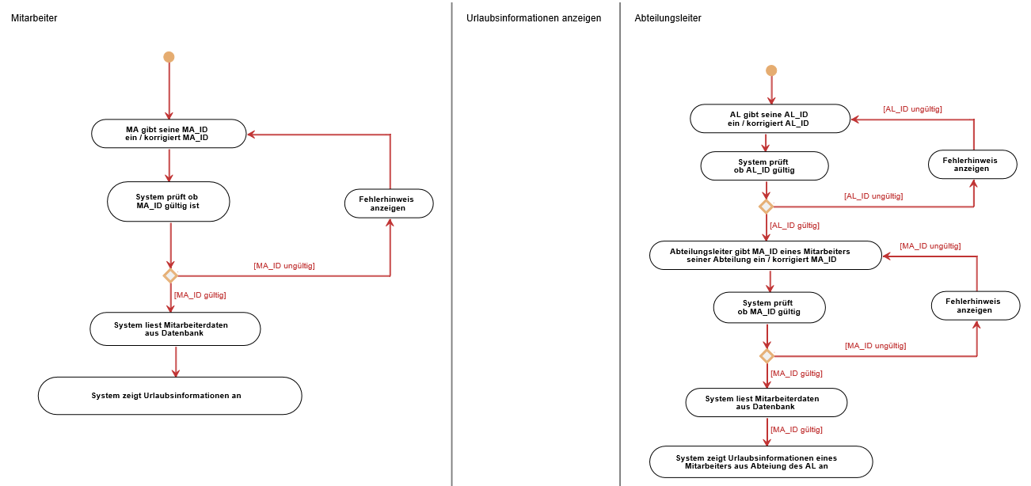Aktivitätsdiagramm:
* textliche Beschreibung:

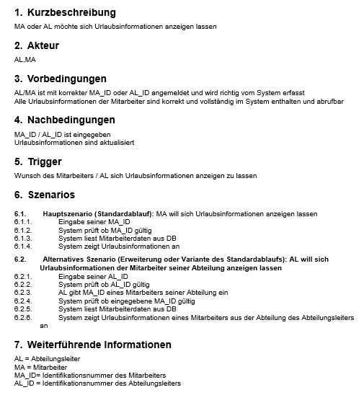

* Satzschablone nach Chris Rupp:

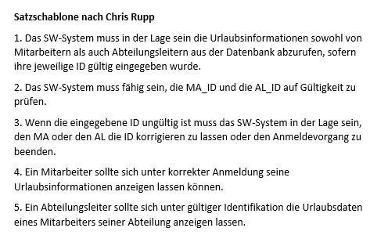

1. Oksana Tsurkan, Anwendungsfall: Urlaub beantragen

* Aktivitätsdiagramm:

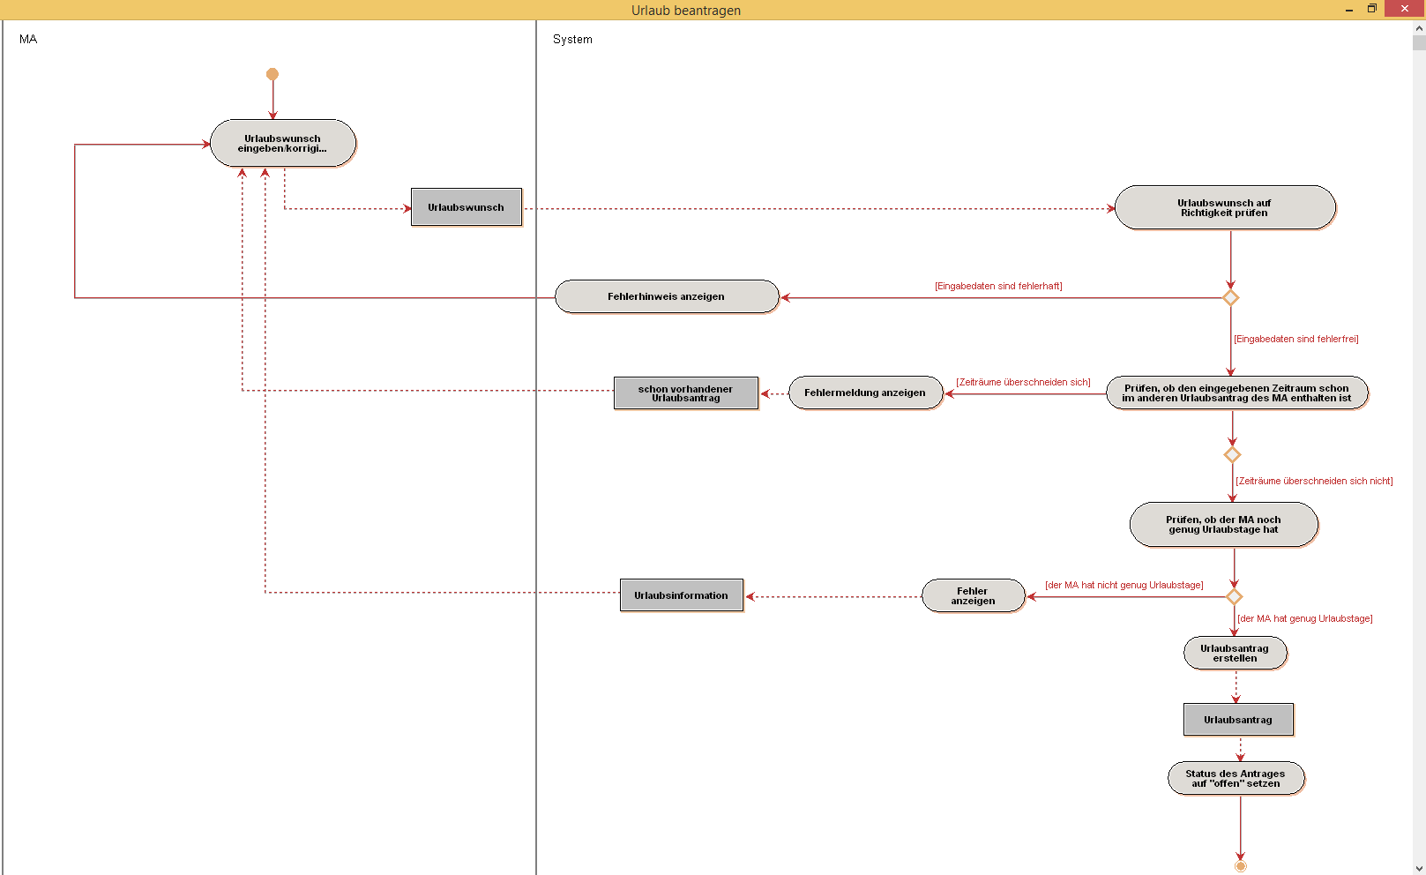

* textliche Beschreibung:

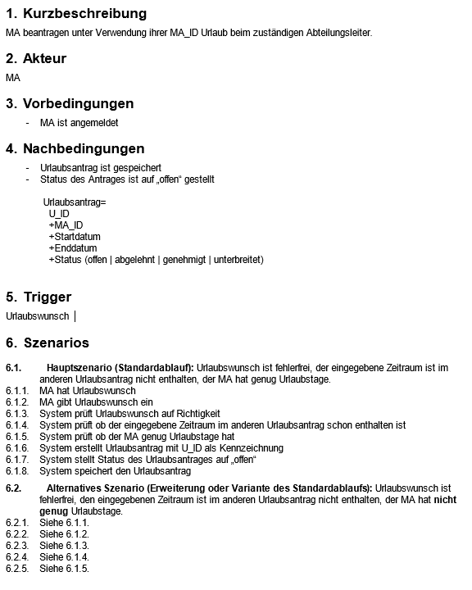

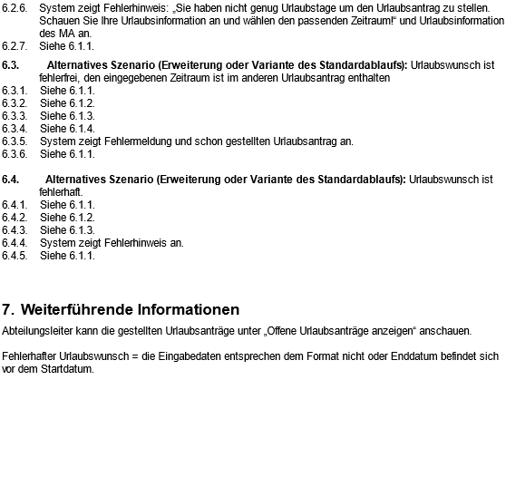

* Satzschablone nach Chris Rupp:

1. Das SW-System muss dem angemeldeten Mitarbeiter die Möglichkeit bieten, einen Urlaubsantrag zu stellen.
2. Das SW-System muss die Eingabedaten auf Richtigkeit prüfen können.
3. Das SW-System sollte dem Nutzer hilfreiche Hinweise bzw. Fehlermeldungen anbieten.
4. Wenn der MA nicht genug Urlaubstage hat, muss das SW-System ihn darauf hinweisen und Urlaubsinformation des MA anzeigen.
5. Wenn der MA den Zeitraum eingegeben hat, der sich mit dem Zeitraum des anderen Urlaubsantrages überschneidet, muss das SW-System die Fehlermeldung und den schon vorhandenen Urlaubsantrag anzeigen.

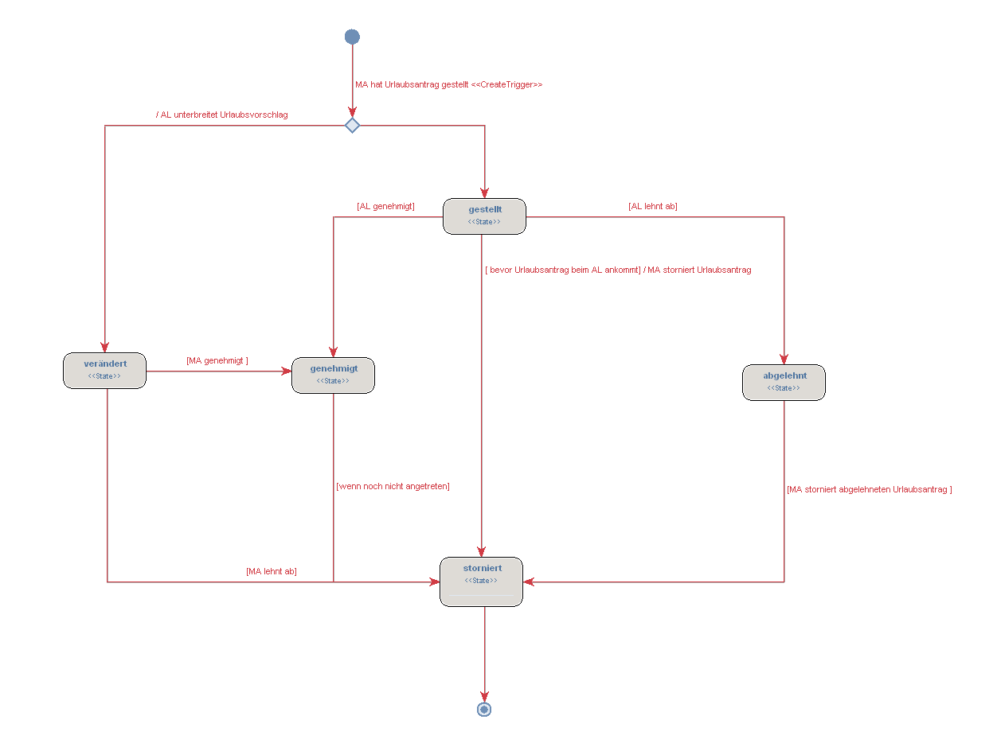 8. Modellieren Sie die möglichen Zustände eines Urlaubsantrages in einem Zustandsdiagramm.

9. Entwickeln Sie ein ERM zur Veranschaulichung der erforderlichen Datenspeicherung. Definieren Sie die Attribute mit Datentypzuordnung und Kennzeichnung der Primärschlüssel.

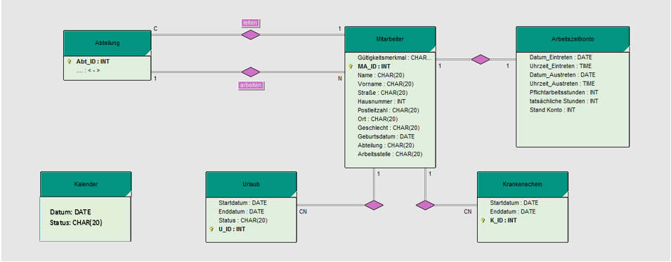

10. Führen Sie ein Glossar.

|  |  |
| --- | --- |
| Eintrittszurückweisung | Verbot des Eintritts in das Firmengebäude von einem Mitarbeiter mit ungültigem Mitarbeiterausweis. |
| Austrittszurückweisung | Verbot des Austritts in das Firmengebäude von einem Mitarbeiter mit ungültigem Mitarbeiterausweis. |
| Urlaubswunsch | Informationen, die Mitarbeiter bei der Urlaubsantragsstellung eingibt. Siehe Struktur der Eingangs- und Ausgangsdaten. |
| Urlaubsantrag | Antrag, der vom Mitarbeiter an dem zuständigen Abteilungsleiter gestellt wird. |
| Urlaubsvorschlag | Vorschlag vom Abteilungsleiter an Mitarbeiter Urlaub in einem von ihm (Abteilungsleiter) ausgewählten Zeitraum zu machen. |
| MA_ID | MitarbeiterID |
| U_ID | UrlaubsID |
| Abt_ID | AbteilungsID |
| Arbeitszeitauswertung | Aktualisierung des Kontos des jeweiligen Mitarbeiters, das die Informationen über seine Anwesenheit enthält. |